Alejandro Limones A00803199
Joab Vazquez A00508885
Jorge Saldívar A01033317

Diseño de Aplicaciones Distribuidas.
Dr. José Raúl Perez C.
Proyecto Final “Shop”
27 de Junio 2012

Manual de instalación

I.
Instalación del servidor Apache Tomcat
Abrir el siguiente enlace:
http://tomcat.apache.org/

Una vez entrando a la página oficial de Tomcat, ir al enlace llamado Tomcat 7.0 en donde se localizara el archivo ejecutable para correr el servidor. El enlace se encuentra localizado en Binary Distribution, Core, 32-bit/64-bit Windows Service Installer (pgp, md5) .

Bajar el enclace 32-bit/64-bit Windows Service Installer (pgp, md5) en caso de que se utlize windows como sistema operativo.

Una vez bajando el programa, instalar el ejecutable.

Una vez instalado el programa ejecutar el programa para correr el servidor. El programa se encuentra localizado en la siguiente carpeta:
C:\Program Files\Apache Software Foundation\Tomcat 7.0\bin

Verificar que el segundo campo del servidor diga puertos 8080 y dejar los campos por defecto sin modificar y correr tomcat con Start server.

II.
Webapp usando Tomcat standalone
Copiar todo el contenido de la carpeta “build\web” de la aplicación de netbeans localizada en la siguiente localización:
C:\Users\usuario\Documents\NetBeansProjects\Webapp\build\web

Una vez teniendo copiados todos los archivos, crear una carpeta en la carpeta de tomcat en la siguiente ubicación:
C:\Program Files\Apache Software Foundation\Tomcat 7.0\webapps\
(aquí se pegaran todos los archivos copiados de la webapp)

III.
Correr aplicación en Tomcat
Una vez ya teniendo los archivos dentro de la carpeta, abrir el navegador de tu preferencia. Se recomienda Firefox.

Escribir la siguiente dirección en el navegador para acceder a la aplicación:
http://localhost:8080/webapp

Listo, en caso de no acceder a la aplicación, asegurarse que el puerto del tomcat se encuentre en el puerto 8080 y se encuentra corriendo en el fondo.

Manual de usuario

Administrador
Iniciar sesión como administrador. El usuario y clave del administrador por defecto son usuario: admin y clave: admin.

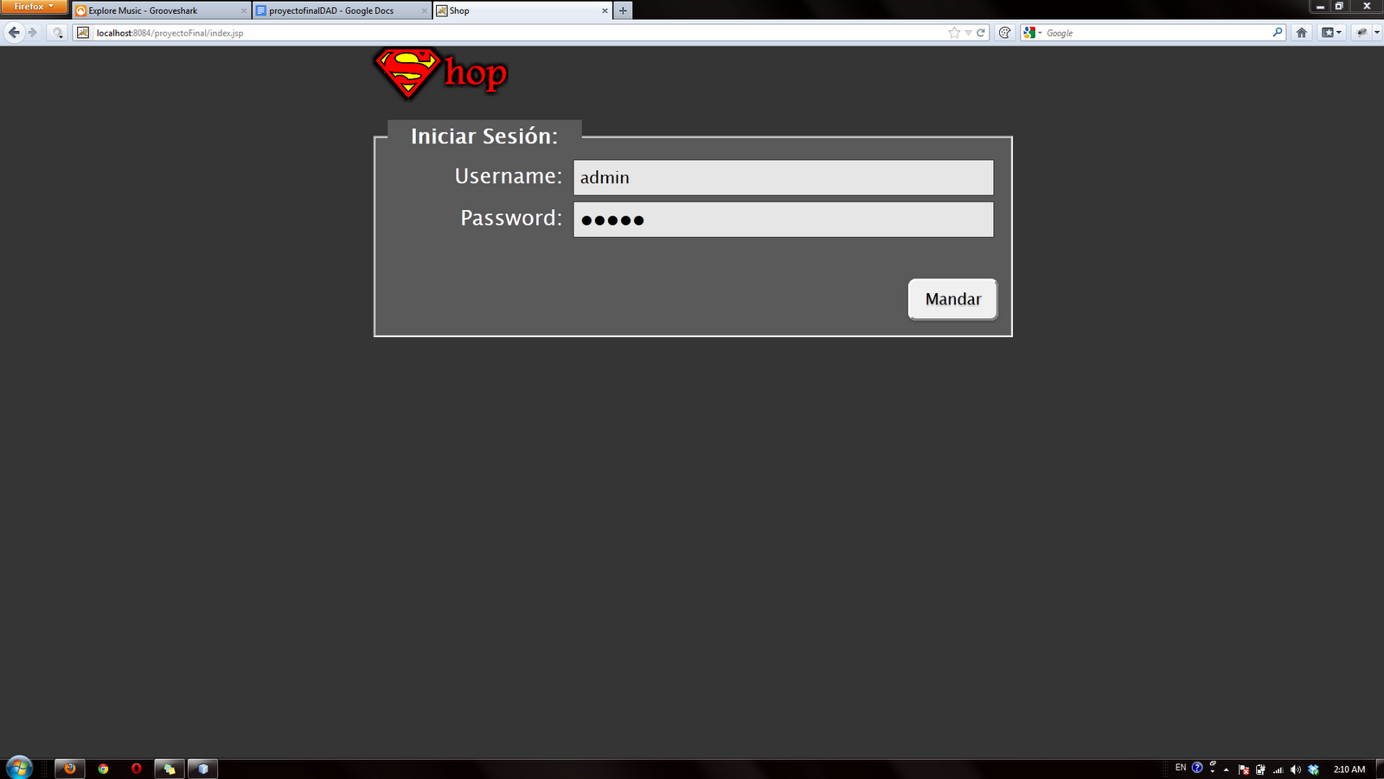

Una vez entrando se tienen 3 opciones, hacer click en cada botón para acceder a cada función.
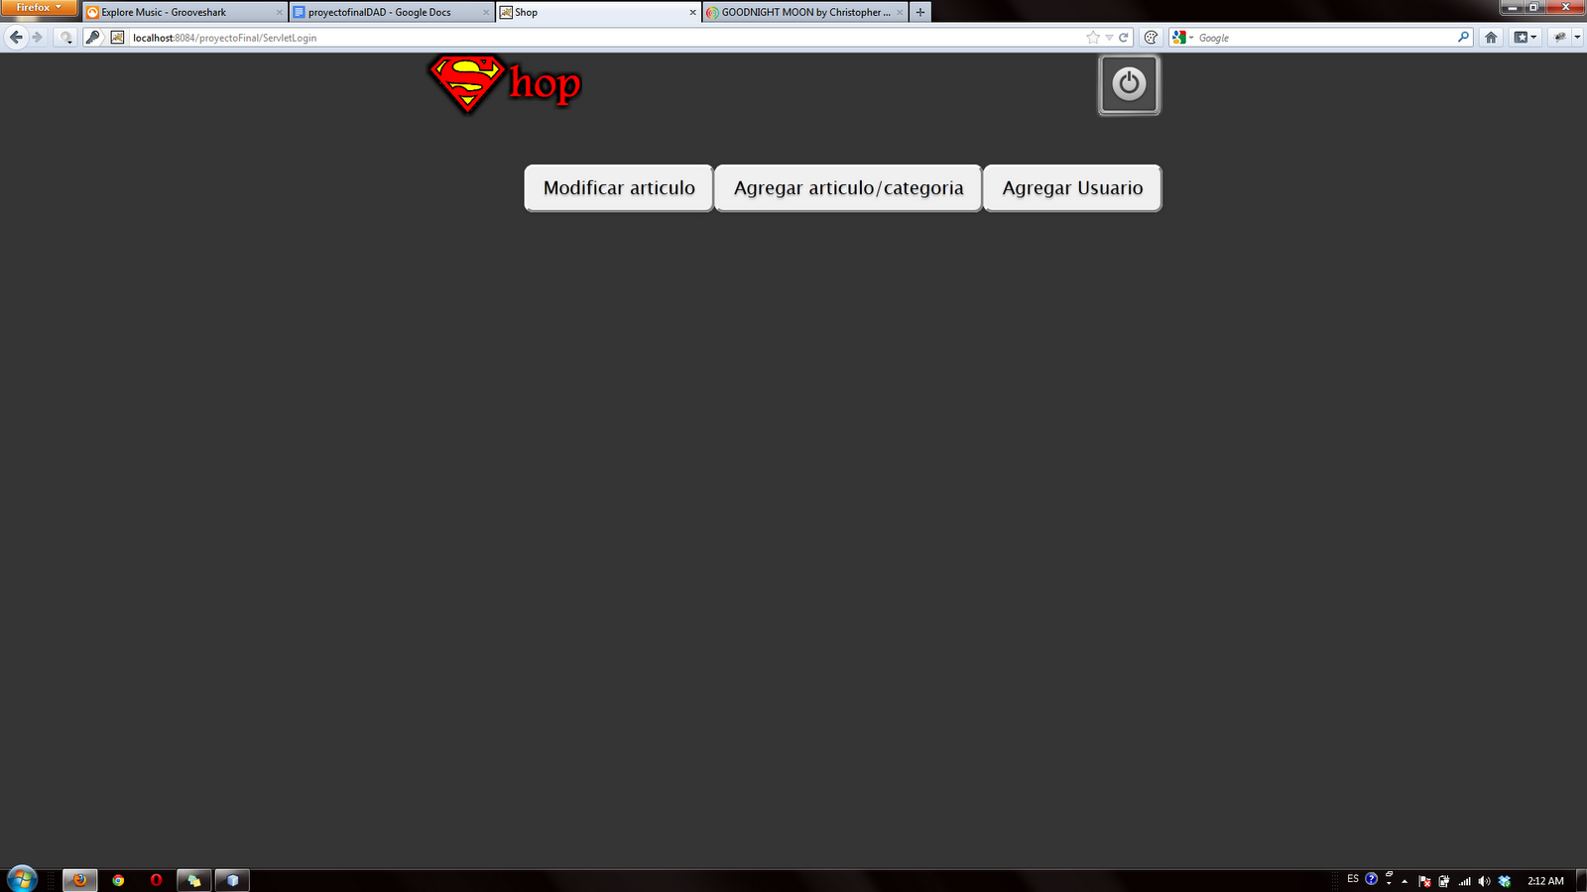

Modificar articulo
Se muestran los articulos que se encuentran en la base de datos. Para modifcar el precio de cada producto, pasar el cursor por encima del precio y dar doble click. Al dar doble click se desplegara un inbox text donde podras escribir la modificacion. Al dar enter se guardara el nuevo precio.
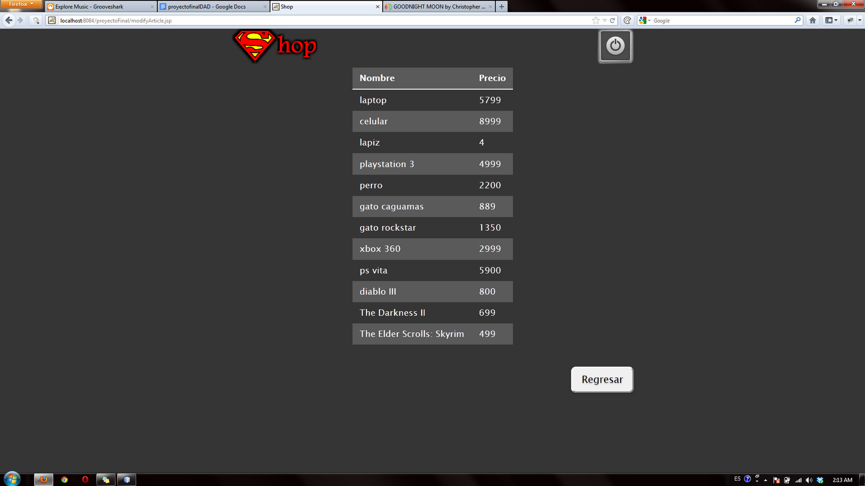

Agregar articulos o categorias
Para agregar una categoria, simplemente escribir en el area de categoria el nombre de una categoria y dar click en Agregar. Para agregar un articulo, llenar los campos que se piden y dar click en Agregar en la parte de agregar producto.

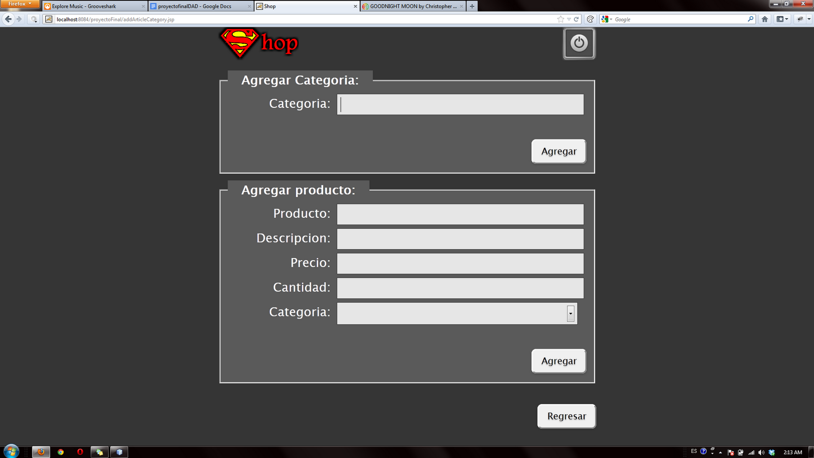

Agregar usuarios
Para agregar usuarios, llenar los campos que se piden y una vez agregado el usuario, se mandara un correo al correo que se escribio. El usuario agregado accedera al sistema con una clave que se le mando al correo, y podra cambiarla al inciar sesion la primera vez.
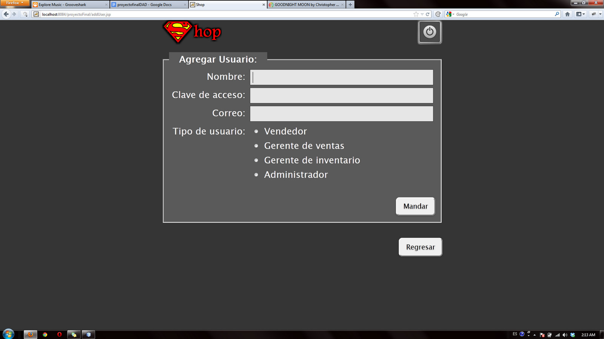

Gerente de ventas
Iniciar sesión como gerente de ventas. El usuario y clave del administrador por defecto son usuario: gerenteventas y clave: 123.
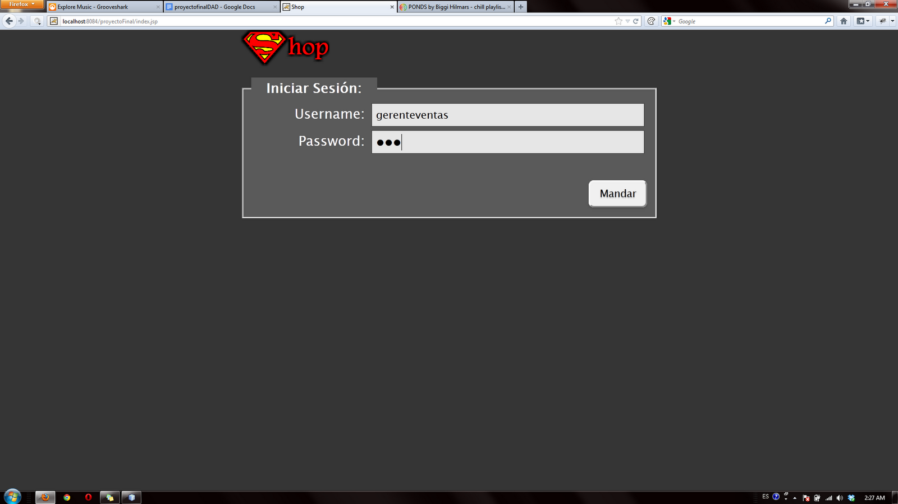
Como gerente de ventas se cuentan con las siguientes funciones. Ventas del día, productos que necesitan ser reabastecidos, reporte de recibos de venta cancelados, reporte de tendencia de venta y devoluciones del día.
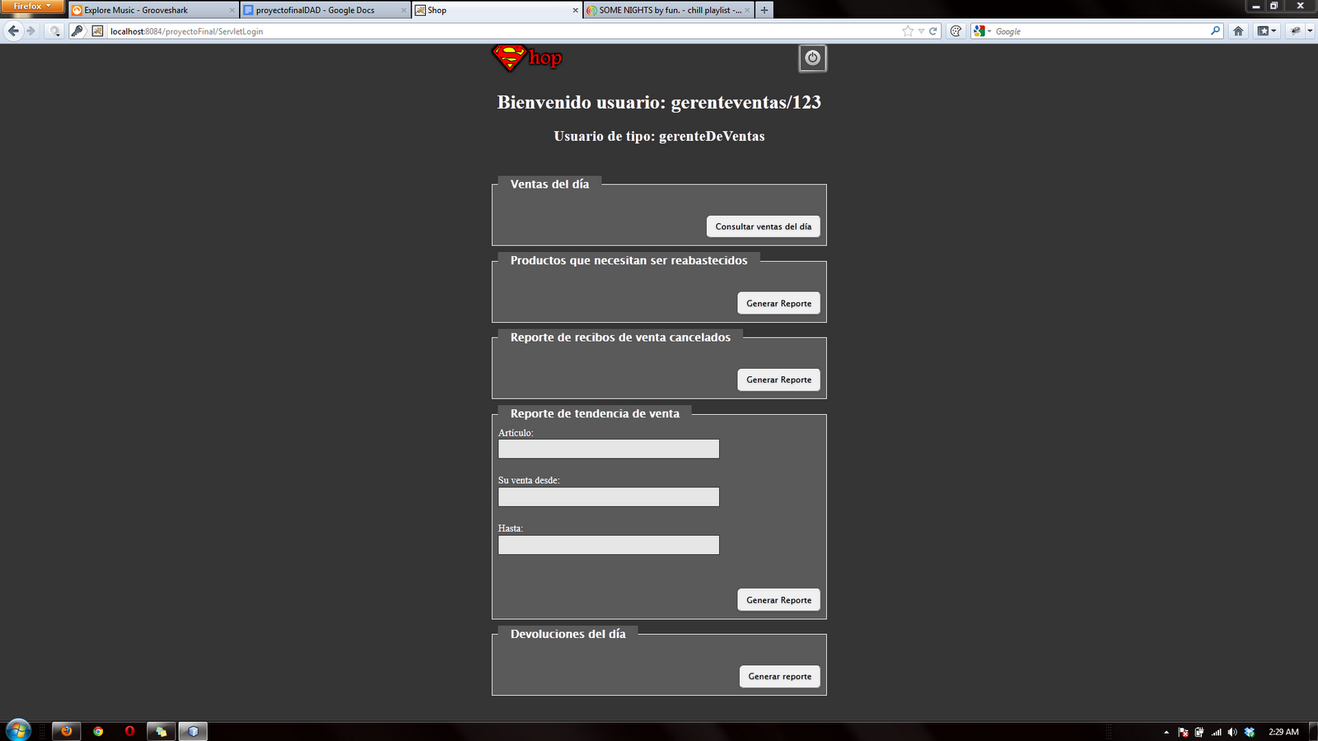

Ventas del día
Al dar click en consultar ventas del día se obtiene un reporte de lo que son las ventas que fueron concretadas durante el día actual. El gerente de ventas tan solo tiene que dar click en el botón.

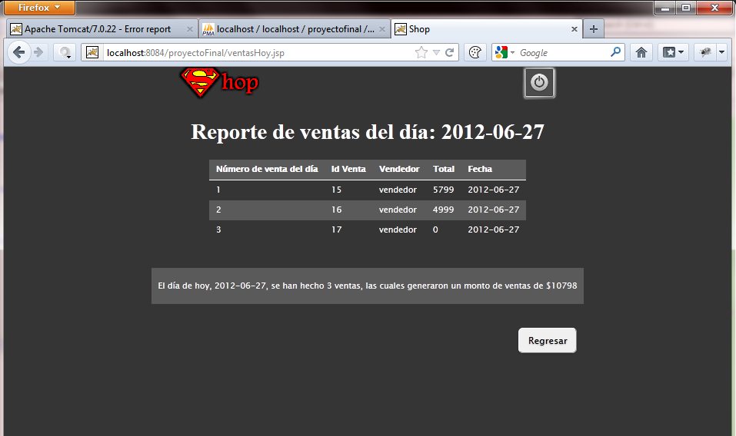
Productos que necesitan ser reabastecidos

Genera un reporte de los productos que el vendedor ha señalado que necesitan reabastecerse. El reporte se genera cuando el gerente da click en generar reporte.

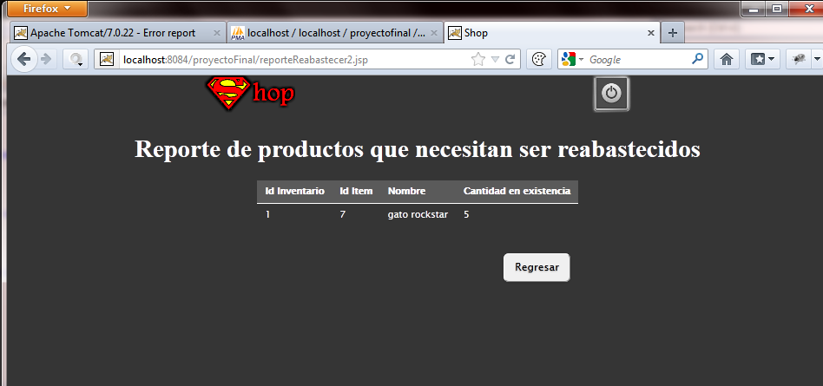

Reporte de recibos de ventas canceladas
Este reporte despliega todos los articulos que el usuario iba a comprar, pero decidio darle en cancelar. Es decir, el vendedor no vendio el producto, se cancelo, para generar este reporte tan solo es de darle click al boton.

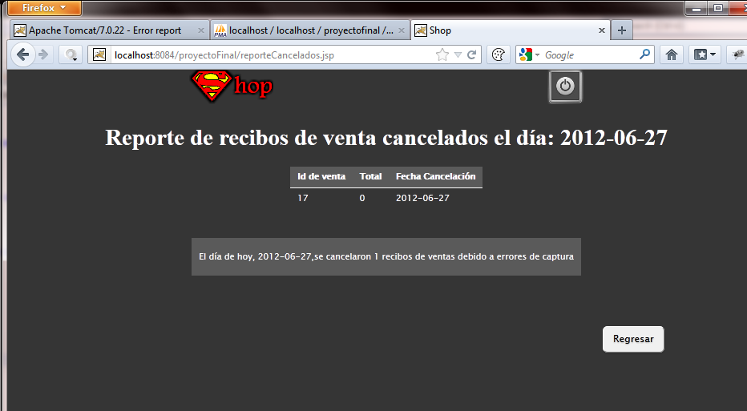

Reporte de tendencia de ventas

El reporte de tendencias muestra la cantidad que se ha vendido un producto en un periodo determinado de tiempo, para esto el usuario ingresa el artículo del que desea conocer su tendencia y la fecha inicial y final del periodo deseado.

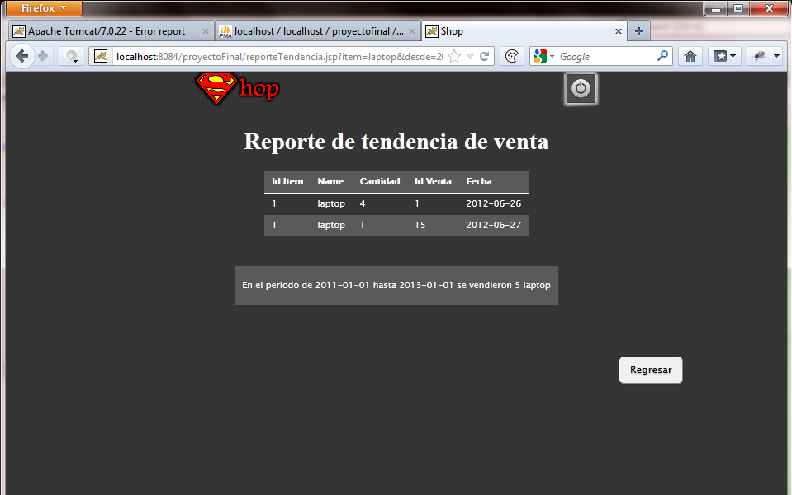

Devoluciones del día

Este reporte muestra las devoluciones que se han generado en el día actual y la cantidad de productos totales regresados en las mismas.
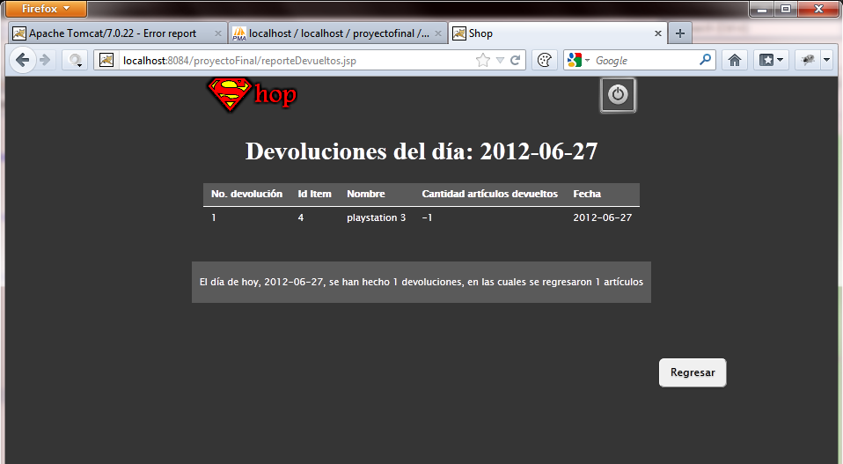

Gerente de inventario
Iniciar sesión como gerente de inventario. El usuario y clave de este por defecto son usuario: gerenteinventario y clave: 123.
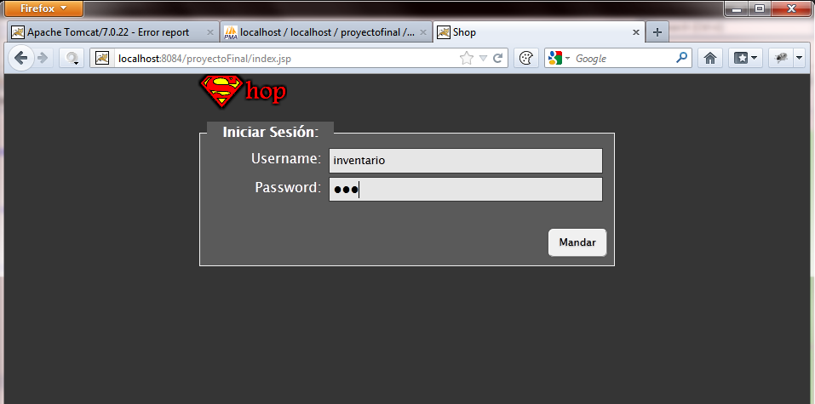
Opciones de gerente
El gerente de ventas puede realizar en la aplicación las siguientes funciones: consultar el estado del inventario, generar reportes por categorías, generar reportes de productos por precios y visualizar los reportes generados por los vendedores de los productos que tienen que ser reabastecidos.
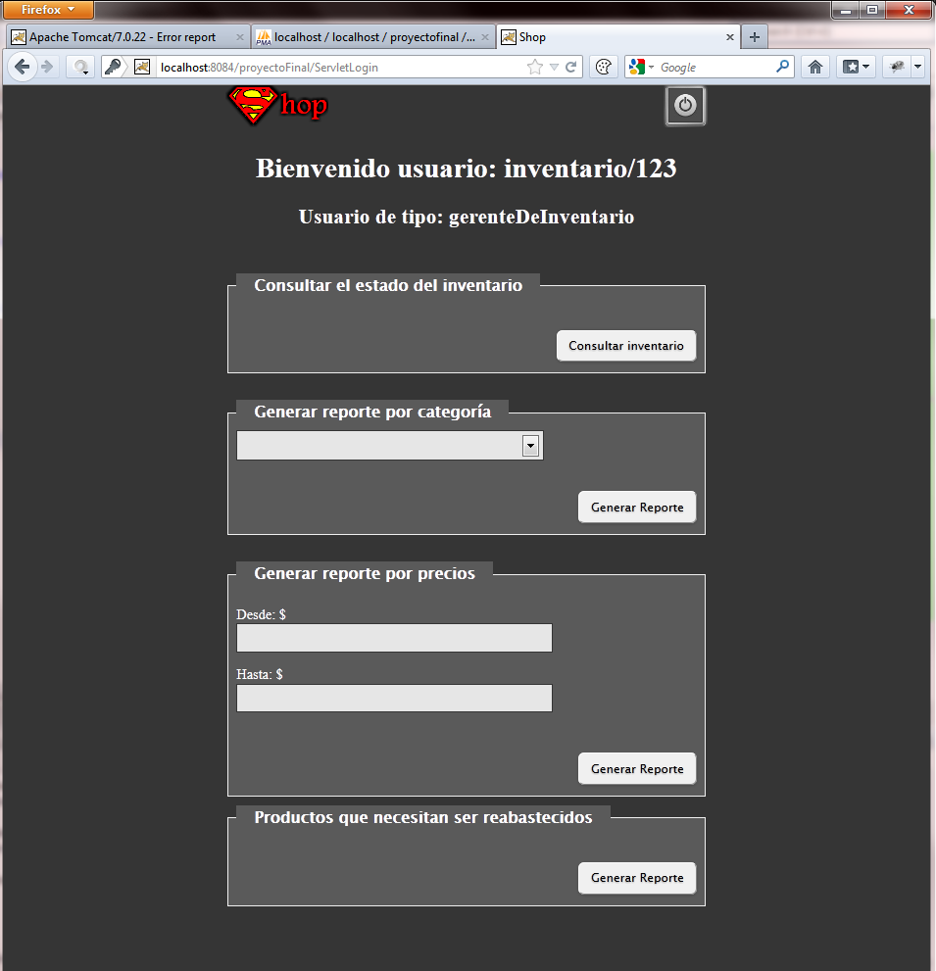

Consultar el estado del inventario
El estado del inventario muestra todos los productos que se tienen, la cantidad en existencia, su precio, su descripción y su categoría.
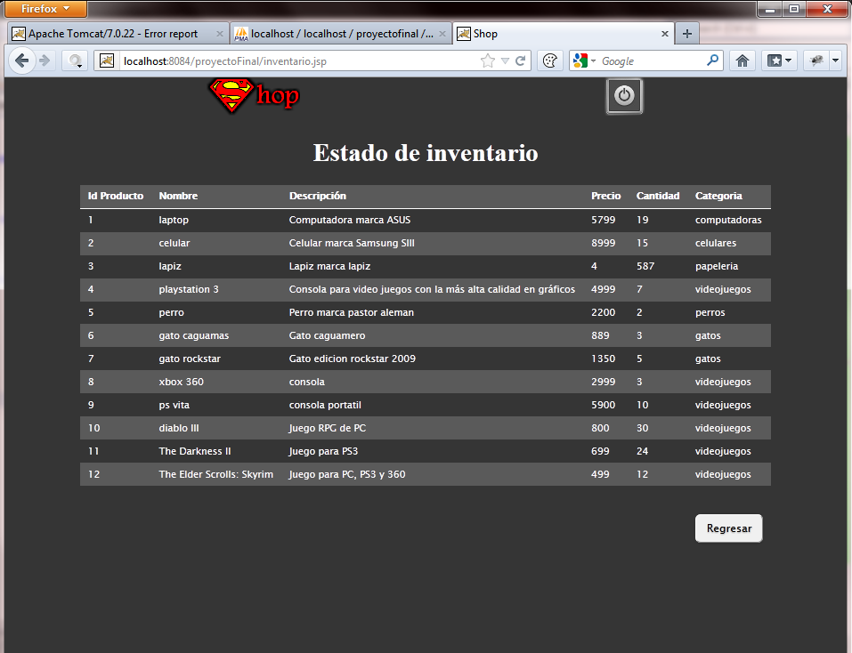

Generar reporte por categoria
Esta opción permite realizar un reporte de los productos que se tienen en existencia de la categoría que se desea e ingresa.
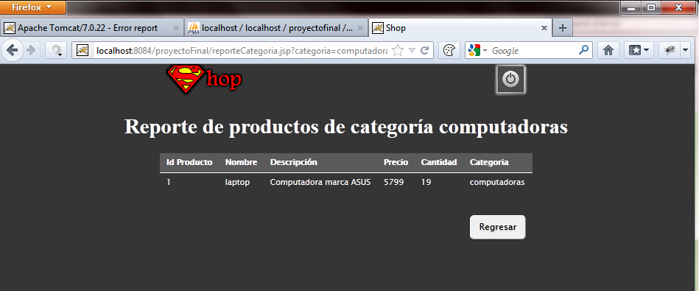

Generar reporte por precios
Esta opción permite visualizar los productos en existencia en un rango de precio determinado. El usuario ingresa el precio desde y hasta el que se desea hacer la busqueda.
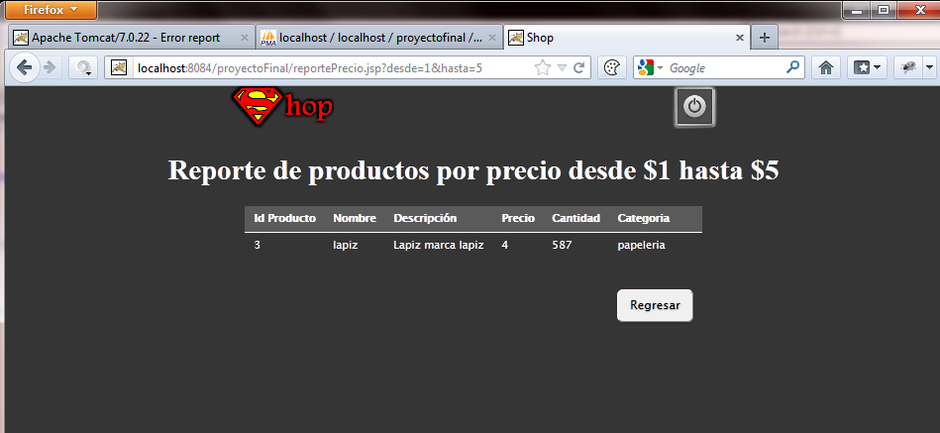

Productos que necesitan ser reabastecidos
Genera un reporte de los productos que el vendedor ha señalado que necesitan reabastecerse. El reporte se genera cuando el gerente da click en generar reporte.
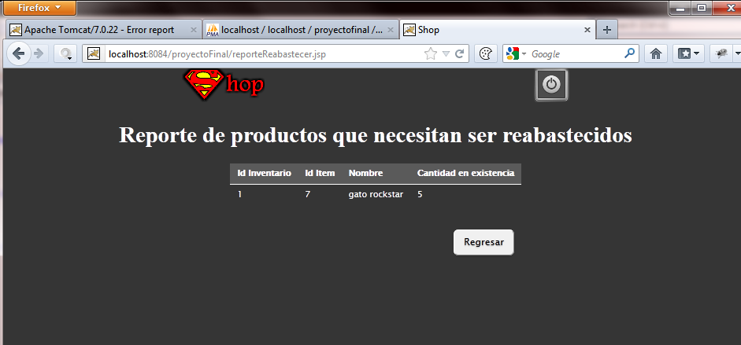

Vendedores
Iniciar sesión como vendedor. El usuario y clave del vendedor por defecto son usuario: vendedor y clave: 123.
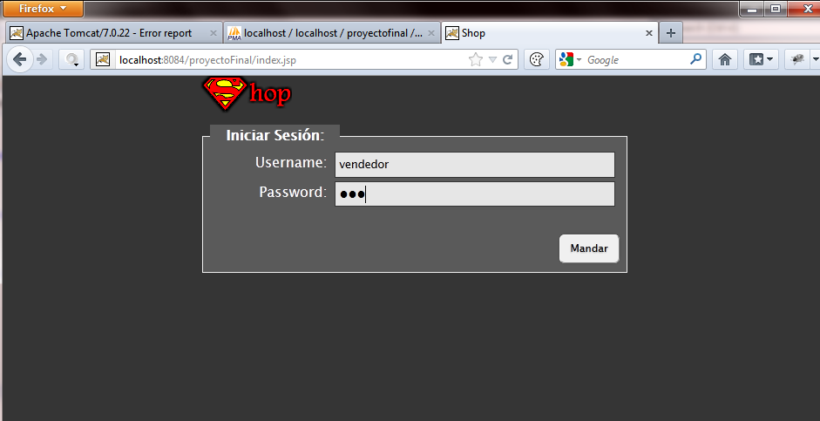

Opciones de vendedor
El vendedor mediante el sistema puede generar reportes de inventario de los productos que cree que necesitan ser reabastecidos, realizar devoluciones de artículos, buscar productos por nombre o por categorías.
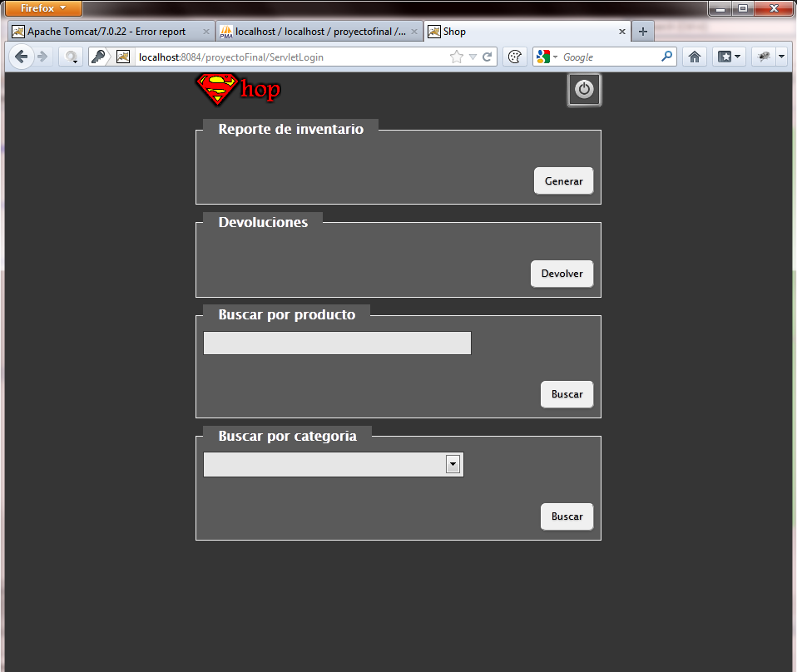
Reporte de inventario
El vendedor selecciona los productos que se están terminando y necesitan ser reestablecidos, con lo cual genera reportes de reabastecimiento. Estos reportes son enviados a los gerentes de inventario para que los reabastesca y a los gerentes de ventas para que les de seguimiento.
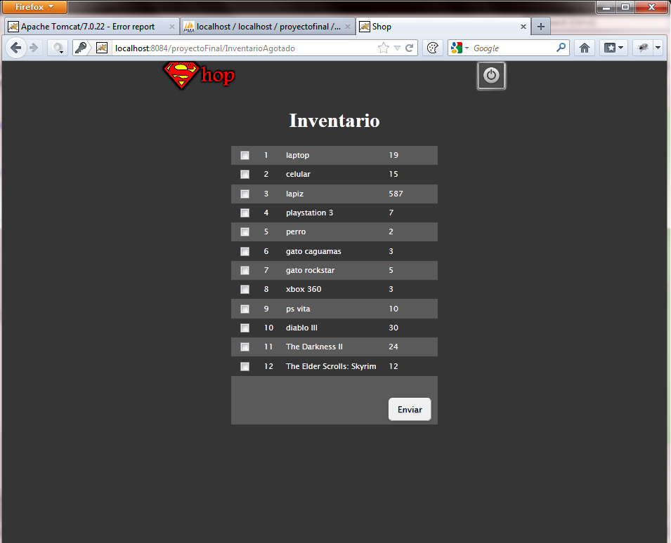

Devoluciones
El vendedor puede realizar devoluciones utilizando el recibo de compra correspondiente. Se muestran el total de la compra y los artículos comprados. El vendedor ingresa el número de artículos a devolver y presiona submit.
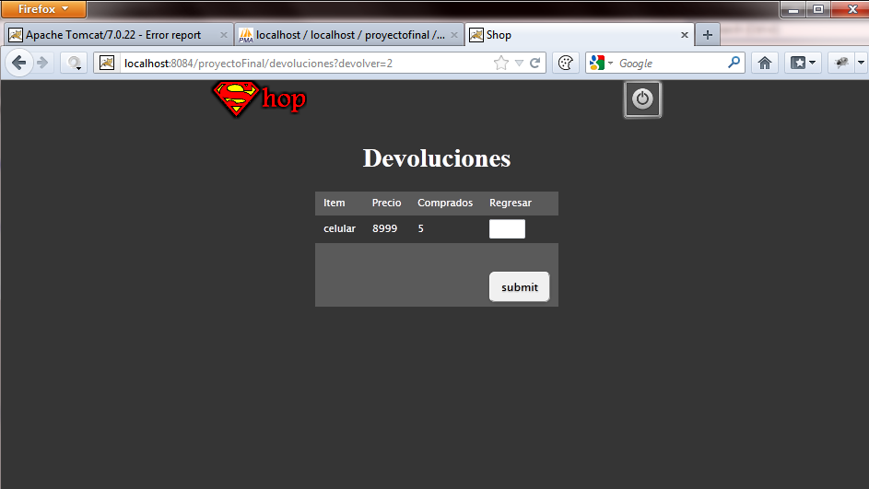
Buscar
El vendedor puede buscar artículos ingresando el nombre de dichos o una parte, o tambíen puede buscar artículos por categorías. Cuando se encuentra el producto deseado se ingresa la cantidad de artículos que se desean comprar y se presiona el botón comprar. Se pueden seguir añadiendo artículos a la compra o presionar el botón de “finalizar compra” el cual redirige a un recibo de compra.
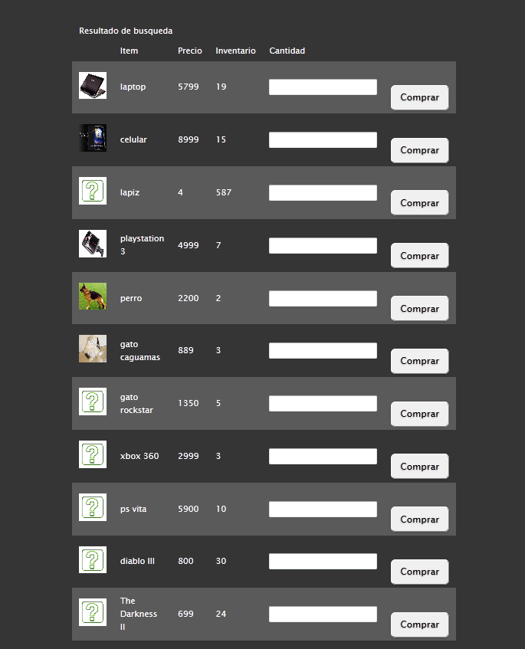
Comprar
El recibo de compra despliega los datos de el vendedor, el comprador, los artículos, la cantidad, el precio por unidad y el total de cuenta. Si hubo errores en la compra se presiona el botón “cancelar” y se puede reiniciar la compra. Si los datos son correctos y se quiere proceder con la compra se presiona el botón “aceptar”.
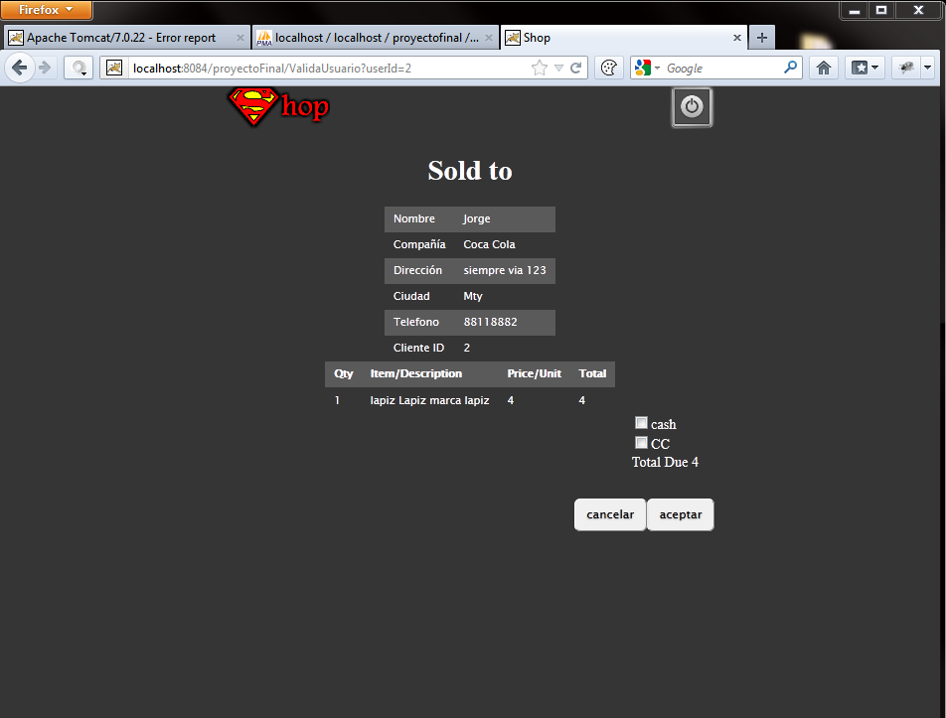

Diseño de la base de datos

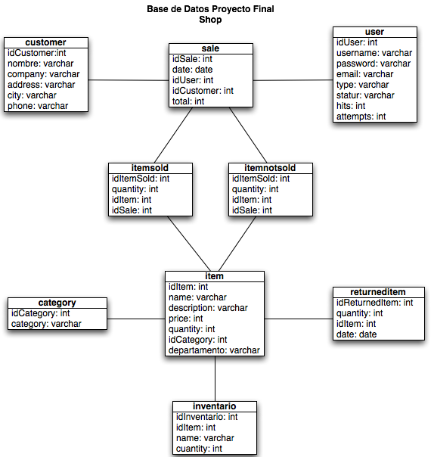

Customer: Guarda los clientes que hace compras.
Sale: Registra las compras.
User: Guarda a los tipos de usuario que utilizan la aplicación, vendedores, administradores, gerentes de ventas y gerentes de inventarios.
itemSold: Registra los productos que se han vendido y la cantidad.
itemNotSold: Registra los productos que al final por errores no se vendieron.
Category: Guarda las diferentes categorias de los productos.
Item: Guarda todos los productos.
ReturnedItem: Registra los productos que fueron devueltos.
Inventario: Registra los artículos que necesitan ser reabastecidos porque ya están a punto de agotarse.

Arquitectura del programa

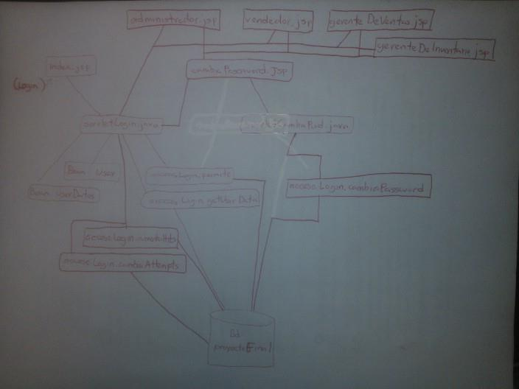

El programa se maneja con una arquitectura de 3 niveles o más conocida como mvc por sus siglas que hacen referencia a modelo vista y controlador.

La idea básica de esta arquitectura es que las vistas se encargan solo de mostrar lo que el usuario puede ver, acceder y/o modificar. Los controladores se encargan de controlar el flujo del programa de acuerdo a lo que realizo el usuario y del modelo del negocio o del programa. El modelo se encarga de manejar los objetos que se necesitan para el funcionamiento.

Servidor
El servidor cuenta con jsp, servlets y clases java en los cuales se guardan datos como objetos, strings, números, etc. El servidor es el encargado de responder a las peticiones que el cliente solicite y de llevar a cabo todo el procedimiento y responder con los datos que el usuario necesite.

Clientes
El cliente es el encargado de solicitar información del servidor. También es el encargado de utilizar los recursos de su computador ya que algunos jsps cuentan con programación en javascript, la cual utiliza los recursos del cliente. Los datos que el cliente puede solicitar son reportes, agregar usuarios, agregar productos, categorías, comprar productos, devolverlos, etc.

Clases
Las clases son las encargadas de procesar los datos y almacenar información. Comúnmente se utilizan objetos para guardar atributos de objetos, como nombres, ids, etc. También para agarrar información como el nombre, ids, etc. Además se cuenta con una clase de Data Access Objet para poder acceder a la base de datos y evitar tanto código que extra

Relaciones
Los jsps y los archivos HTML se toman como las vistas y estas se relacionan con los controladores o servlets, estos se encargan de llevar el flujo del programa y de instanciar las clases y llamar los beans además cuentan con el acceso a clases de java para poder realizar consultas y updates en la base de datos y dar una respuesta a la petición.
Los beans se encargan de clases para instanciar los objetos que representan el modelo del problema y estos se comunican con los controladores.

